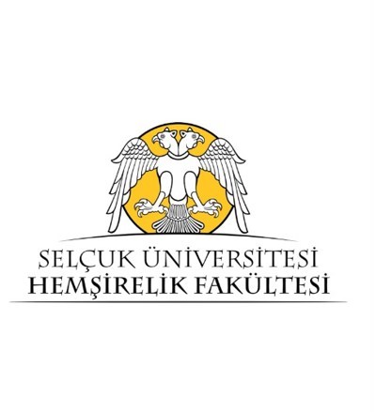
SELÇUK ÜNİVERSİTESİ
HEMŞİRELİK
FAKÜLTESİ
İŞKUR PROGRAMINA HAK KAZANAN ÖĞRENCİLERDEN İSTENİLEN BELGELER
- Öğrenci Belgesi (Güncel tarihli ve aktif öğrenci olduğunuzu gösteren resmi belge (E- devlet)
- Kimlik Belgesi (18 yaşını doldurmuş olması)
- Sağlık Raporu ( Alamayanlar 92 nolu Aile Sağlık Merkezinden alabilir.)
- Adli Sicil Kaydı (Sabıka durumunuzu gösteren resmi belge) E- devlet)
- İkametgah Belgesi (E- devlet) https://www.turkiye.gov.tr/nvi-yerlesim-yeri-ve-diger-adres-belgesi-sorgulama?kayitli=belgelerim
- Tarihçeli Yerleşim Yeri ve Diğer Adres Bilgileri ( E- devlet) https://www.turkiye.gov.tr/nvi-tarihceli-yerlesim-yeri-ve-diger-adres-belgesi-sorgulama?kayitli=belgelerim
- SGK Hizmet Dökümü (Son 1 aylık sigortalılık tespiti) ( E- devlet) https://www.turkiye.gov.tr/sgk-tescil-ve-hizmet-dokumu?barkodlu=BelgeOlustur
- Sosyal Güvenlik Kayıt Sorgulama (Yaşlılık ve malullük aylığı almadığını gösteren belge) https://www.turkiye.gov.tr/sosyal-guvenlik-kayit-belgesi-sorgulama
- Başvuru Belgesi (WEB sayfası)
- Taahhütname (WEB sayfası)
- Gelir Beyanı Tespit Raporu:
- Yurtta kalan öğrencilerin gelir tespitinin yapılması:
- Başvuru tarihindeki Adres Kayıt Sistemine göre yerleşim yeri adresi veya diğer adres bilgileri yurt olanların yurtta kalma belgesi getirmesi yeterlidir.
- Ailesi ile ikamet eden öğrencilerin gelir tespitinin yapılması:
- Aynı Hanede İkamet Eden Kişi Belgesi (E- devlet) https://www.turkiye.gov.tr/nvi-ayni-hanede-ikamet-eden-kisi-belgesi-sorgulama
- Hanedeki her kişiden SGK Hizmet Dökümü isteniyor. (18 yaş üstü tüm bireylerin)
- Hanede çalışan kişilerin maaş en son maaş bordrosu ve emeklilerin maaş bordrosu
Not 1: Belge kontrolünde başvuru tarihi esas alınacaktır.
Not 2 : İkametgah adresleri yurtlar ve sığınma evleri ve benzer toplu yaşam alanları olanlar ile 8/03/2012 tarihli ve 6284 sayılı Ailenin Korunması ve Kadına Karşı Şiddetin Önlenmesine Dair Kanun kapsamında kimlik bilgileri gizlenenler gelir tespitinden muaftır.

BELGELERİN SON TESLİM TARİHİ: 24.03.2025 17.00
İletişim: Mali İşler Birimi 0332 223 07 68

